
Wijnen Jacobs is een gespecialiseerde wijnhandel met een passie voor kwaliteitswijnen en persoonlijk advies. Al jarenlang selecteren we zorgvuldig wijnen die perfect passen bij elke gelegenheid. Deze technische fiche geeft een overzicht van de specifieke kenmerken van deze wijn, inclusief herkomst, druivensoorten en smaakprofiel.

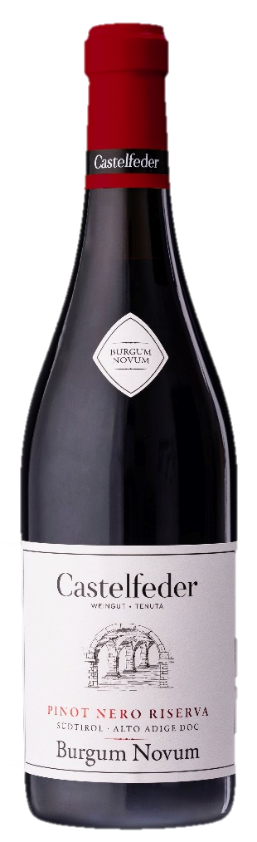
Castelfeder – Burgum Novum Pinot Nero Riserva
HERKOMST | Italie, Alto Adige DOC
DRUIVENSOORT | Pinot Nero
VINIFICATIE | Gisting in staal, daarna 18mnd in barrique en 12mnd op staal en fles
SPECIFICATIE | Toonaangevende Pinot Noir ‘nieuwe Bourgogne’. Mooie complexiteit, aroma van rood fruit, chocolade, kruiden
ALCOHOLPERCENTAGE | 14%
SERVEERTIP | Wild, rood vlees, rijpe kazen

WIJNDOMEIN
Familiebedrijf Castelfeder is in 1969 opgericht.
Gevestigd in Alto Adige en een jaarlijkse productie van ongeveer 500.000 flessen

